附件2:
进所指南
一、上海证券交易所
地址：上海市浦东新区杨高南路388号。
二、路线指南
1. 参加培训学员到达杨高南路388号上海证券交易所新大楼后，由2号门进入。
2. 从2号门进入直行到达观光电梯至7楼。
3. 通过观光电梯到达7楼进行安检，领取访客证后由工作人员指引前往706会议室进行培训。
三、注意事项
1. 学员进出请使用观光电梯，请勿使用大楼内电梯。
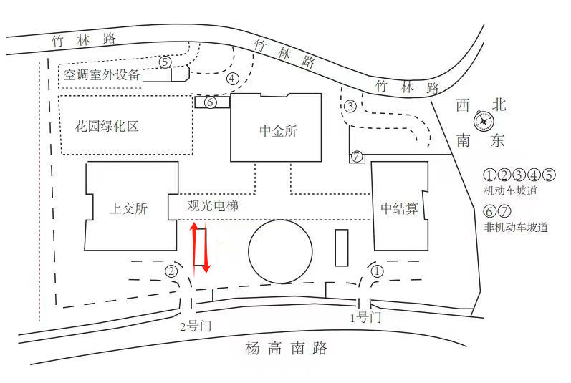
2. 访客证请全程妥善保管，请勿遗失，并于每日下午签到时归还至工作人员处。

